GAME INTRODUCTION & GUIDE

Isolation Protocol
게임 소개 및 설명
제한된 정보 속에서 스스로 소음을 만들며 목표를 수행하고, 그 흔적을 추적하는 AI로부터 살아남아야 하는 잠입 생존 공포 게임
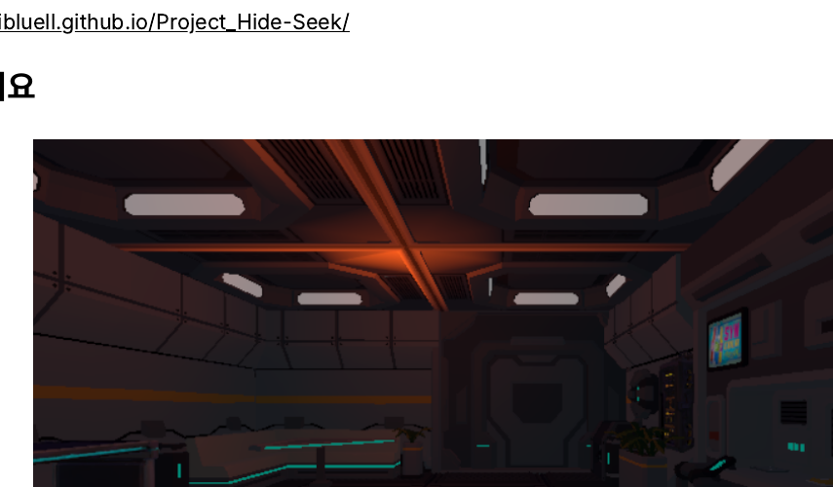
GitHub | https://github.com/IIBluEll/Project_Hide-Seek
WebGL 플레이 | https://iibluell.github.io/Project_Hide-Seek/

1. 게임 개요
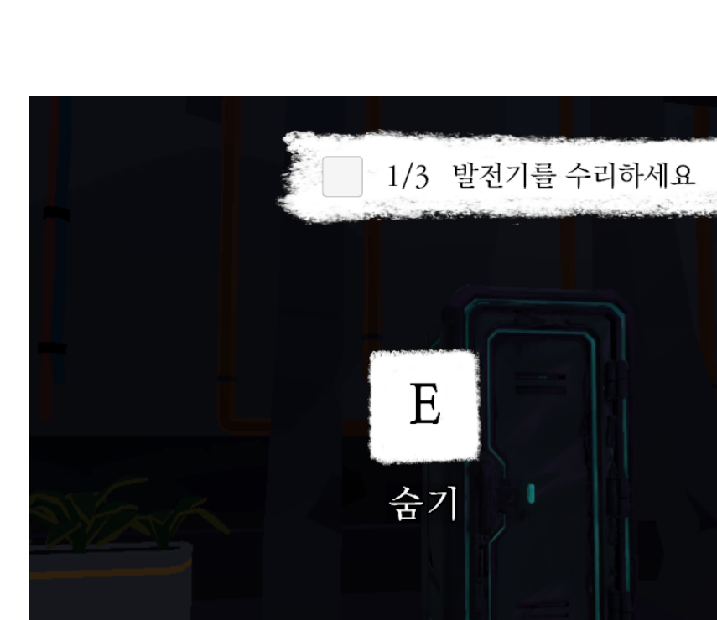
시설 탐색 중 활용할 수 있는 사물함 은신처
‘Isolation Protocol’은 모종의 사유로 멈춰선 우주선을 배경으로 하는 1인칭 잠입 생존 공포 게임입니다.
플레이어는 시설을 탐색하며 무작위로 활성화된 발전기 3개를 복구하고 탈출해야 합니다. 시설 내부에는 플레이어의 모습과 행동에서 발생하는 소음을 감지하는 추격 AI가 존재합니다.
AI와는 싸울 수 없으며, 자세를 조절해 소음을 줄이거나 책상이나 사물함에 숨어 추적을 피해야 합니다. 발전기 수리는 큰 소음과 QTE를 발생시키기 때문에 조심히 행동해야 합니다.
항목 | 내용
게임 제목 | Isolation Protocol
장르 | 1인칭 생존 공포 / 잠입 / 추격
플레이 방식 | 싱글 플레이
예상 플레이 시간 | 약 10~15분
개발 엔진 | Unity 6000.3.20f1
지원 플랫폼 | WebGL
클리어 조건 | 발전기 3개 복구 후 탈출
실패 조건 | 추격 AI에게 붙잡힐 경우 즉시 게임 오버

2. 게임의 핵심 특징
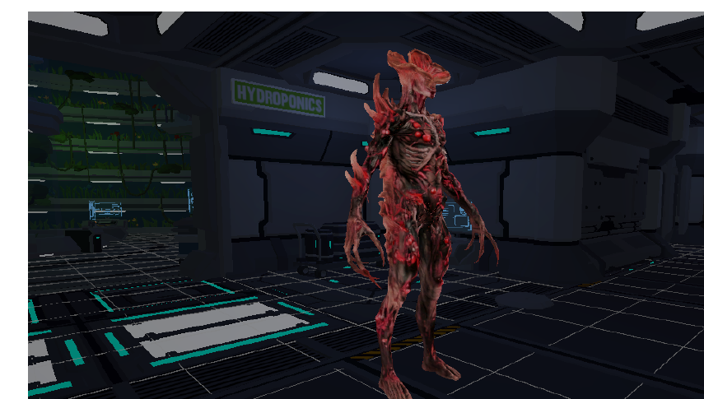
플레이어의 시야 노출과 소음을 근거로 행동하는 추격 AI

2.1 목표 수행과 생존의 충돌
플레이어는 안전한 장소에 계속 숨어 있는 것만으로 게임을 끝낼 수 없습니다. 발전기를 수리하려면 일정 시간 한 장소에 머물러야 하며, 수리 과정에서 기계음과 QTE 실패음이 발생합니다. 따라서 주변 소리를 통해 AI의 위치를 추측하고, 수리를 계속할지 중단하고 도망칠지 판단해야 합니다.

2.2 시각과 소음을 근거로 행동하는 AI
추격 AI는 플레이어의 현재 위치를 항상 알고 있지 않습니다. 다음과 같은 정보에 따라 행동합니다.
- 직접 발견한 플레이어의 위치
- 플레이어가 발생시킨 소음
- 마지막으로 플레이어를 목격한 위치
- 마지막으로 감지한 소음의 위치
- Director AI가 제공하는 대략적인 탐색 구역
AI가 플레이어를 놓치면 마지막으로 확보한 증거를 중심으로 주변을 수색합니다. 이를 통해 플레이어는 자신이 발각된 원인을 행동과 환경에서 파악할 수 있습니다.

2.3 긴장과 휴식이 반복되는 게임 진행
Director AI는 플레이어가 최근 얼마나 강한 압박을 받았는지를 판단해 추격 AI의 출현과 이탈 시점을 조절합니다. AI가 계속해서 플레이어를 쫓는 것이 아니라 긴장 구간과 비교적 안전한 탐색 구간이 반복되도록 구성했습니다. 발전기를 복구할수록 AI의 공격성이 높아져 후반부에는 더 신중한 판단이 필요합니다.

2.4 달라지는 탐색 동선
맵에는 총 10개의 발전기 후보 지점이 있으며, 게임을 시작할 때 그중 3개가 활성화됩니다. 매 플레이마다 발전기의 위치가 달라지기 때문에 탐색 동선과 AI를 마주치는 상황도 달라집니다.

3. 플레이 방법

3.1 플레이 목표
플레이어의 최종 목표는 활성화된 발전기 3개를 모두 복구하고 시설에서 탈출하는 것입니다.

3.2 기본 진행 순서
- 폐쇄된 시설을 탐색하며 활성 발전기를 찾습니다.
- 걷기, 달리기, 앉기를 구분하여 이동 소음을 관리합니다.
- AI가 접근하면 시야를 끊고 책상이나 사물함에 숨습니다.
- 발전기 앞에서 상호작용 키를 유지하여 수리를 진행합니다.
- 수리 중 발생하는 QTE를 성공 구간에 맞춰 입력합니다.
- AI가 접근하면 수리를 중단하고 도주하거나 은신합니다.
- 발전기 3개를 모두 복구하면 탈출 지점이 활성화됩니다.
- 활성화된 탈출 지점에 도달하면 게임을 클리어합니다.

3.3 발전기 수리와 QTE
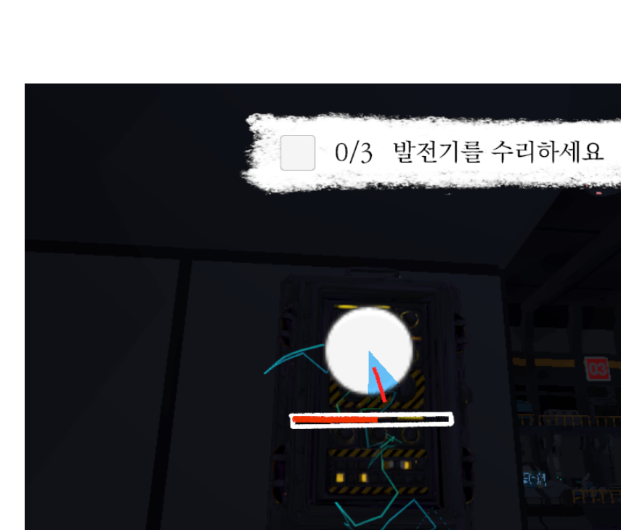
발전기 수리 중 무작위로 발생하는 타이밍 QTE
발전기 앞에서 상호작용 키를 누르고 있으면 수리 진행도가 상승합니다. 수리 도중에는 무작위로 QTE가 발생합니다.
- 성공 구간에 맞춰 입력하면 수리가 계속됩니다.
- QTE에 실패하면 큰 소음이 발생합니다.
- 실패 시 수리 진행도가 일부 감소합니다.
- 수리를 중단하면 잠시 후 진행도가 서서히 감소합니다.
- 완료된 발전기의 진행도는 감소하지 않습니다.
QTE 실패로 발생한 큰 소음은 추격 AI가 감지할 수 있으므로, 실패 후에는 주변 상황을 확인하고 도주 여부를 판단해야 합니다.

3.4 승리와 패배
승리 조건  활성화된 발전기 3개를 모두 복구합니다.  열린 탈출 지점까지 이동합니다.  탈출 연출이 재생되면 게임 클리어입니다. | 패배 조건  추격 AI에게 붙잡히면 별도의 체력 판정 없이 즉시 게임 오버가 됩니다.

4. 조작 방법
키보드와 마우스를 기준으로 합니다.
입력 | 동작
WASD / 방향키 | 이동
마우스 이동 | 시점 회전
Left Shift 유지 | 달리기
C | 앉기 / 일어서기
E | 오브젝트 상호작용
E 유지 | 발전기 수리
Space | 발전기 QTE 입력
마우스 왼쪽 버튼 유지 후 놓기 | 디코이 조준·충전 후 투척
마우스 오른쪽 버튼 | 디코이 조준 취소
H | 미완료 발전기 위치 표시
발전기 위치 표시는 기본 5초 동안 유지되며, 한 게임에서 최대 3회 사용할 수 있습니다.

5. 실행 방법
별도의 설치 없이 다음 주소에서 게임을 실행할 수 있습니다.
PROJECT ISOLATION WebGL 플레이
- 링크에 접속합니다.
- 게임 데이터 로딩이 끝날 때까지 기다립니다.
- 메인 화면에서 게임 시작을 선택합니다.
- 난이도를 선택하면 게임이 시작됩니다.

